广饶花官山东新锐迪环保新材料有限公司“6·9”一般触电事故调查报告
来源：广饶县应急管理局 东营市广饶县·安全生产事故调查报告
原文链接：http://www.guangrao.gov.cn/art/2024/8/30/art_372444_10366419.html
发布时间：2024-08-30 抓取时间：2026-10-22

 | 首页 | >公开>重点领域信息公开专题>应急管理>安全生产领域>安全生产事故调查报告
>公开 | >重点领域信息公开专题 | >应急管理 | >安全生产领域 | >安全生产事故调查报告

索引号: | 11370523004317451T/2024-02604 | 公开方式: | 主动公开
发布机构: | 县应急局 | 组配分类: | 安全生产事故调查报告
文件编号: |  | 发文日期: | 2024-08-30

广饶花官山东新锐迪环保新材料有限公司“6·9”一般触电事故调查报告
发布日期：2024-08-30 | 浏览次数： | 信息来源：县应急局

2024-08-30 | 县应急局

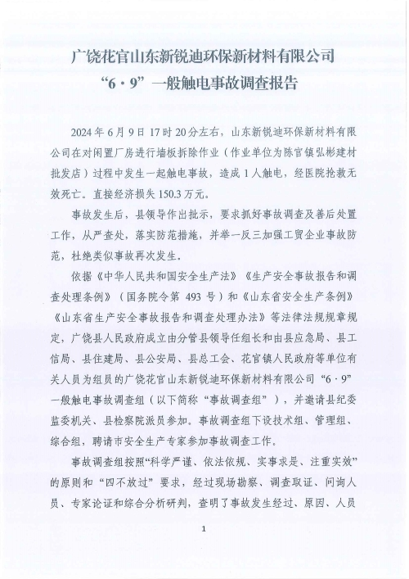

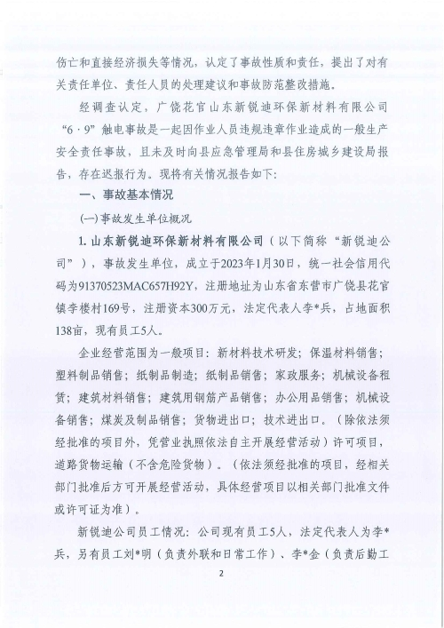

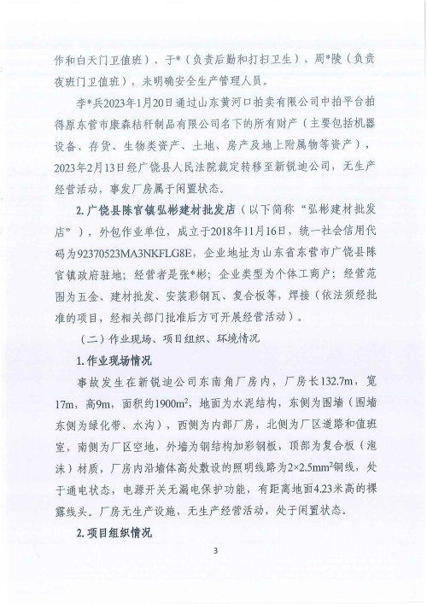

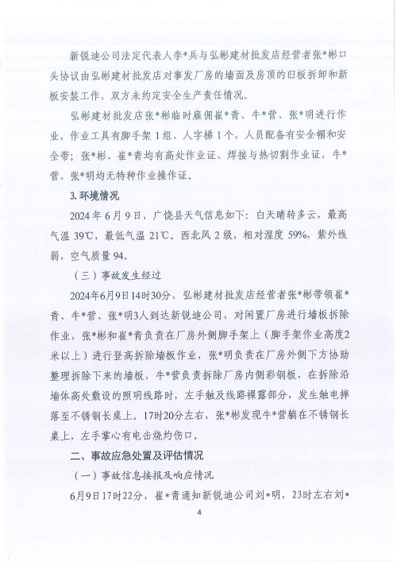

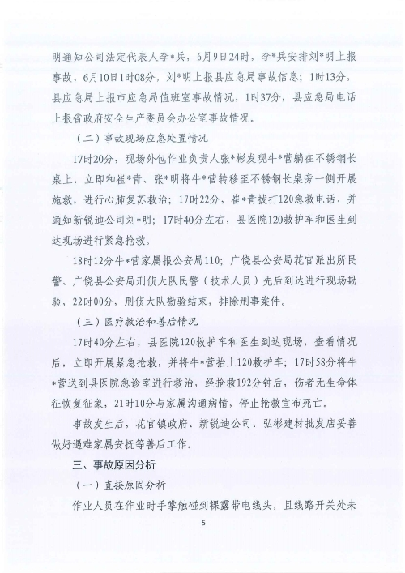

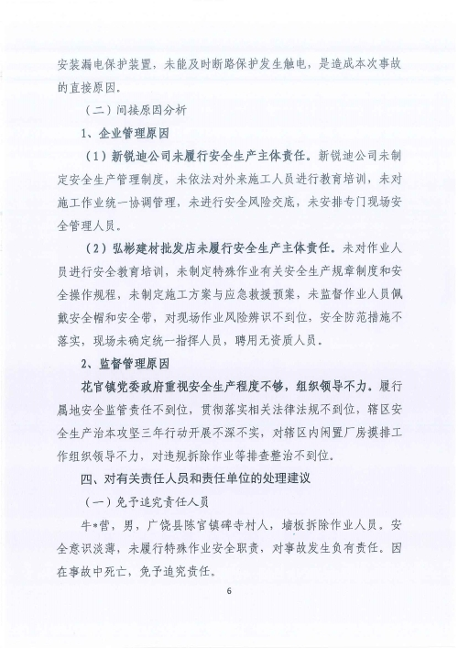

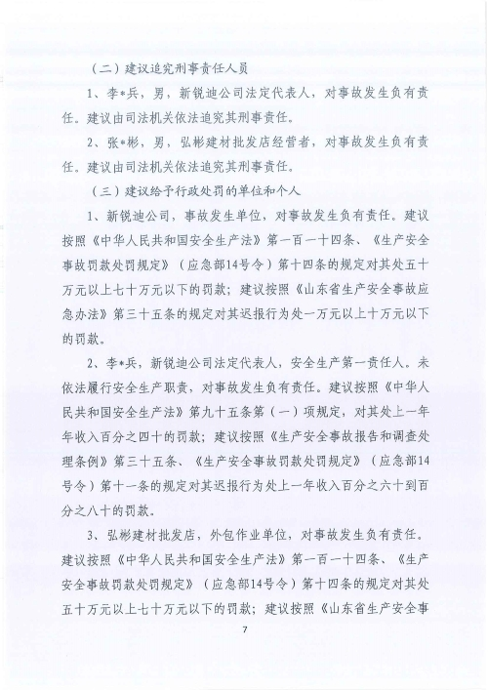

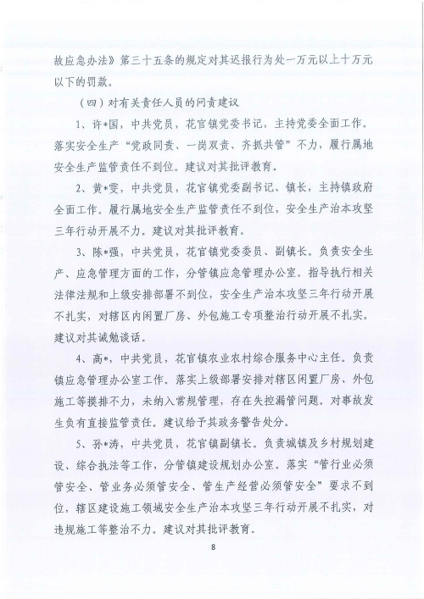

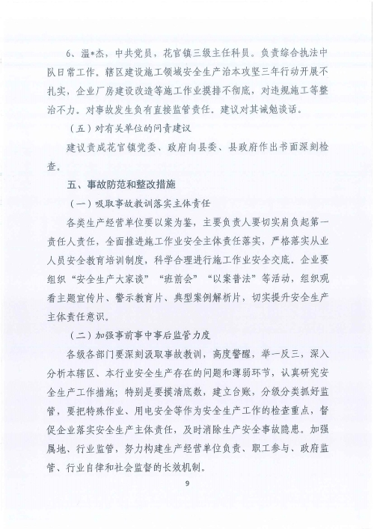

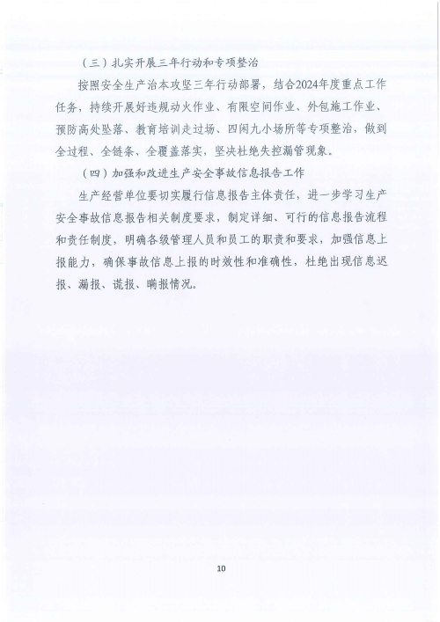

打印 关闭

索引号: | 11370523004317451T/2024-02604 | 公开方式: | 主动公开
发布机构: | 县应急局 | 组配分类: | 安全生产事故调查报告
文件编号: |  | 发文日期: | 2024-08-30
发布日期：2024-08-30 | 浏览次数： | 信息来源：县应急局
2024-08-30 | 县应急局

